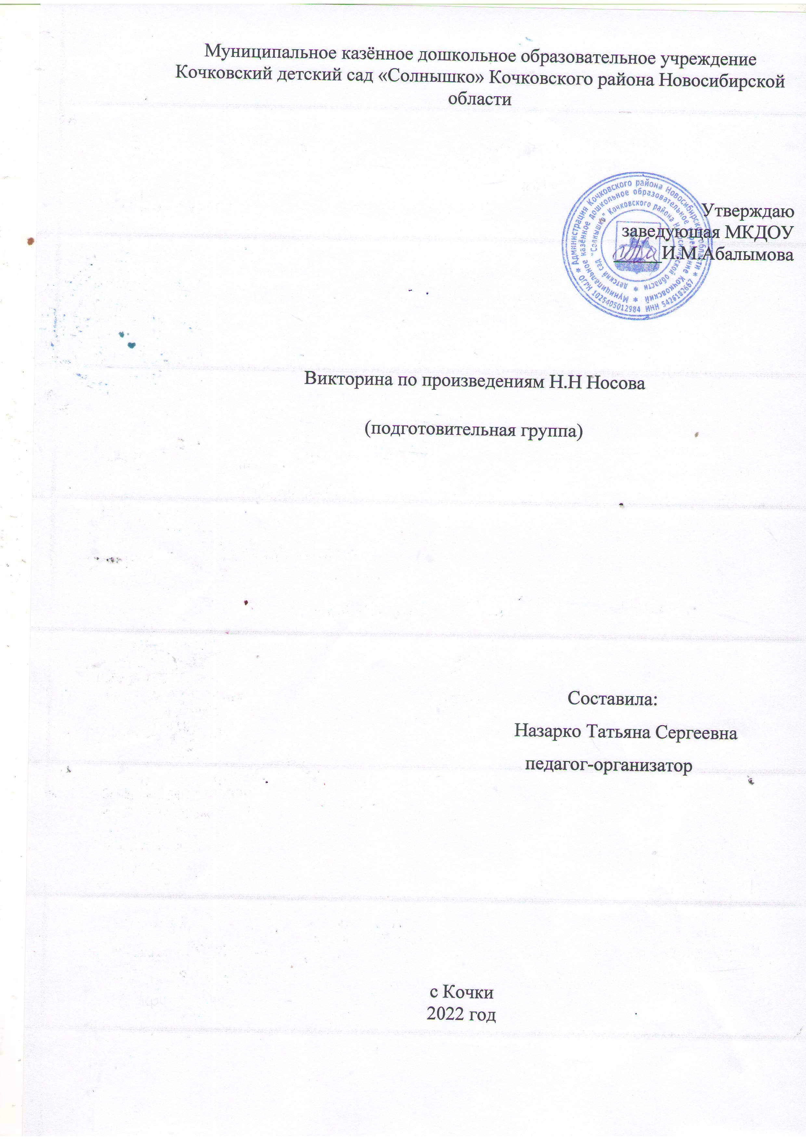

Цель: Закрепление знаний детей о творчестве писателя Н. Н. Носова.

Задачи:

1. Формировать умения узнавать и правильно называть произведения Н. Н. Носова.

2. Развивать умение детей работать в команде слаженно, умение подчинять личные интересы интересам коллектива

3.. Воспитывать культуру речевого общения, бережного отношения к книгам

Ведущий: Ребята, сегодня мы отправимся в необычное литературное путешествие, по страницам весёлых рассказов Н.Носова.

Вас ждут различные конкурсы. По результатам этих конкурсов мы выявим команду, которая лучше всего знает произведения этого писателя.

Люблю я Носова давно. За что? Читать его смешно! Его герои озорные, весёлые и очень уж смешные! Николай Николаевич Носов 23 ноября отмечает свой день рождение.

Книга нам про всё расскажет,

Книга нам всё покажет,

Почему садится солнце,

Где прибой о берег бьётся.

Где тепло, а где мороз,

Листья все смахнул с берёз.

Если книгу прочитаешь,

Много интересного узнаешь!

В нашей игре примут участие две команды: команда «Фантазеры» и команда «Затейники». Команды пройдите на свои места.

Ведущий: Первый наш конкурс «Приветствие команд»

**«Фантазеры»**

Девиз: Идеям, фантазиям

Нет и конца,

Для доброго дела

Открыты сердца»

**«Затейники»**

Девиз: «Затейники» не знают скуки

Мы умельцы на все руки!

Наш девиз не унывать,

Всё суметь и всё узнать!

**Ведущий:**

Следующий наш конкурс № 2 называется  *«Портрет писателя».* У вас на столах лежат конверты с портретами выдающихся писателей и поэтов. Ваша задача – найти портрет, на котором изображён Николай **Носов.**

**Ведущий:** Игра- соревнование № 3 «Кто больше»

Команды по очереди называют произведения Н.Н Носова.

* «Бобик в гостях у Барбоса»,
* «На горке»,
* «Карасик»,
* «Огородники»,
* «Заплатка»,
* «Огурцы»,
* «Про Репку»,
* «Бабушка Дина»,
* «Тук- тук-тук»,
* «Телефон»,
* «Живая шляпа»,
* «Про тигра»,
* «Приключения Незнайки и его друзей»,
* «Затейники»,
* «Мишкина каша»,
* «Леденец»,
* «Милиционер» и др.

Ведущий: конкурс № 4 «Блиц-вопросы»:

1.Назовите имя и отчество **Носова**.

2. Где и когда родился **Носов**?

3.Чем швырял Володя в шляпу в рассказе «Живая шляпа»? (Картофель.)

4.В каком журнале Н.Носов напечатал свой первый рассказ? («Мурзилка».)

5.Как называется рассказ, в котором Мишутка и Стасик сочиняли небылицы. («Фантазеры».)

6.Что нарвали на колхозном огороде мальчики? (Огурцы.)

7. На что обменял Виталик рыбку. (Милицейский свисток.)

8 . Какой зверёк забрался под шляпу в рассказе «Шляпа»? ( кот)

**Ведущий: 5 конкурс «Собери пазлы»**

Перед вами конверты с пазлами, ваша задача собрать пазл иллюстрацию и назвать из кого оно произведения.

**Ведущий: -**А теперь давайте вспомним рассказ «Живая шляпа». Чем мальчишки кидали в шляпу? Правильно картошкой. Вот и мы сейчас с вами посоревнуемся в меткости. Вот каждой команде корзинка, а вместо картошки у нас будут мешочки. **Ваша задача попасть в шляпу.**

**Конкурс №6 «Попади в цель»**

**Ведущий: 7 конкурс: «Эпизод»** Вам нужно назвать произведение и его героя.

1. Один раз Павлик взял с собой Котьку на реку ловить рыбу. Но в этот день им не повезло: рыба совсем не ловилась. Зато когда шли обратно, они забрались в колхозный огород…. *(Мальчиков звали – Павлик и Котька. «Огурцы»)*
2. «Я вот обедаю, а Мурзик бедный в подвале сидит» или «Такие свистки не продаются. Это настоящий милицейский свисток» *(«Карасик», Виталик, Сережа)*
3. «Взял Ирке губы вареньем намазал. Мама пришла: «Кто варенье съел?» Я говорю: «Ира». Мама посмотрела, а у нее все губы в варенье». *(«Фантазеры», Мишутка, Стасик, Ира, Игорь)*
4. «Вот сейчас песочком посыплю и заберусь на нее» *(«На горке», Котька Чижов)*
5. «Они взяли кочергу и лыжную палку, приоткрыли дверь и заглянули в комнату»*(«Живая шляпа»,  Котенок Васька, Вовка, Вадик)*
6. «Сумел порвать, сумей и зашить» *(«Заплатка», Бобка)*

Ведущий: Конкурс № 8 «Что за чем?»

Перед вами картинки с эпизодами из произведения Н. Носова, вам нужно выложить последовательность событий из рассказа.

**Ведущий:**Произведения Носова не просто смешат. Радуя и веселя, они заставляют о многом задуматься. Весёлые рассказы вызывают у людей улыбку и смех. А смех – дело серьёзное. Совсем несмешно, если ребёнок смеётся над попавшим в беду товарищем. Важно научиться видеть по-настоящему смешное в жизни, уметь рассказать самому о каком-нибудь забавном случае. В этом вам помогут рассказы Н. Н. Носова. Книги Носова читают, они не залёживаются на полках. Так что, кто ещё не читал про Незнайку, про весёлых друзей Мишку и Костю отправляйтесь в библиотеку и возьмите «Приключения Незнайки» и сборники весёлых рассказов.